痛快！乱港组织又双叒叕解散两个！

原创 有里儿有面 [有理儿有面](javascript:void(0);)

**有理儿有面**

微信号 youli-youmian

功能介绍 你说是不是

2021-09-26[原文](https://mp.weixin.qq.com/s?__biz=Mzg3MjEyMTYyNg==&mid=2247541531&idx=1&sn=579aed73acb86f405a73503b21abef4c&chksm=cef6776ef981fe78c4a314c3b5c2b4ad6a89dac67f650b91a6487faf0cde61af3d19f39ba304&scene=27#wechat_redirect&cpage=24) 发表于

收录于合集





**全文共2805字，图片10张，预计阅读时间为7分钟。**

**文章首发于“有理儿有面”（youli-youmian），欢迎大家在朋友圈和微信群转发。**

**公众号及其他平台转载请在后台留言。**



▼

9月25日，是个好日子，被全网刷屏的“孟晚舟回到祖国”令人振奋，她的感言“没有强大的祖国就没有我今天的自由，有五星红旗的地方就有信念的灯塔，如果信念有颜色，那一定是中国红”，令众多关注孟晚舟事件的国人动容。事实证明，一个强大的中国始终是中国人民抗击风雨的最强的后盾。

既然说这是个好日子，自然不止一件好事。

9月25日，成立长达32年的乱港组织“支联会”宣布解散。“支联会”当日下午3时许，举行特别会员大会，最终以41票赞成、4票反对，大比数通过解散议案。

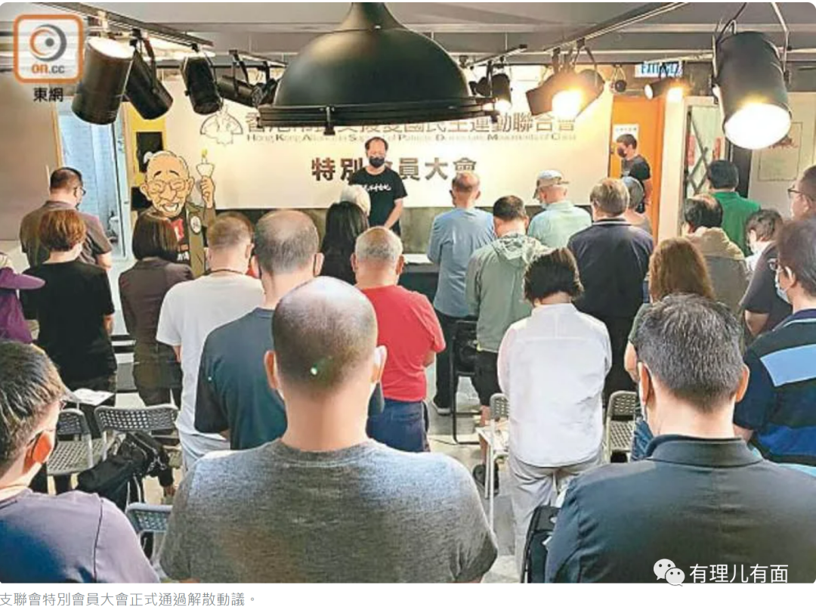

“支联会”从成立开始就提出颠覆国家政权的纲领。一直以来，其不断通过造谣、诽谤和组织非法游行集会，长期勾结和配合外部势力对华对港施压制裁，充当外部势力利用香港策动“颜色革命”并对内地进行渗透、颠覆活动的“急先锋”和“马前卒”。

在香港国安法颁布实施后，“支联会”及其骨干分子仍然负隅顽抗，顽固奉行违法政纲，对抗警方调查，并继续以“违法达义”“公民抗命”等歪理邪说煽惑市民。“支联会”副主席邹幸彤直到该组织行将覆灭的最后一刻还大放厥词，妄言“抗争”到底。

对如此嚣张的反中乱港组织和头目，必须依法严惩、以儆效尤！

对此，香港保安局局长邓炳强表示，任何组织都有权自行解散，但如果组织有违法行为，并不会因为解散而不需要负法律责任。

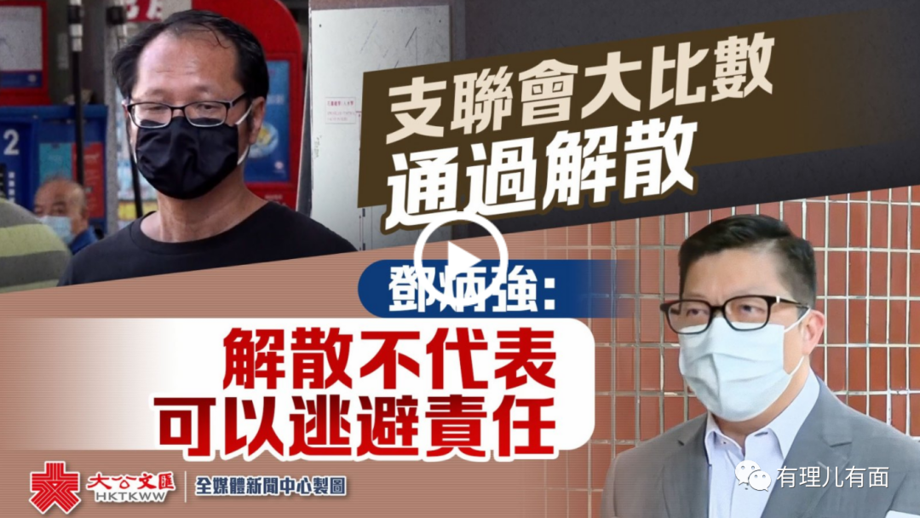

随着香港拨乱反正的深入，各种乱港组织正纷纷作“鸟兽散”，“教协”解散、“民阵”解散、“石墙花”解散、“612基金”解散、“热血公民”解散、毒果日报停刊……这一个个乱港“大台”的崩塌更加说明，乱港势力所说的无“大台”正是掩耳盗铃，反而是“大台”太多，正被逐个清算、清洗。

对于这些乱港势力是来不得一点同情的，他们嘴上说爱国爱港，爱的却是美国、英国，爱的是可以让自己肆意妄为，捞的盆满钵满的混乱中的香港。只有全面消除反中乱港组织及其遗毒，除恶务尽，才能让香港的未来更加安全、更加美好、更加光明。

在国安法的守护下，在修改完善香港选举制度的基础上，香港社会逐步回归平静，随着乱港头目一个个被捕入狱，越来越多的乱港组织分崩瓦解。

这不，第三个好消息也接踵而来，9月24日晚，乱港学生组织“贤学思政“宣布解散。

“贤学思政”在社交平台称“组织已再无运作空间，宣布组织正式解散，遣散组织所有成员及义工，并停止组织一切事务”。就在发布解散公告时，组织成员还不忘捞一笔，忽悠网民购买其剩余货品，真是怎一个贪字了得。

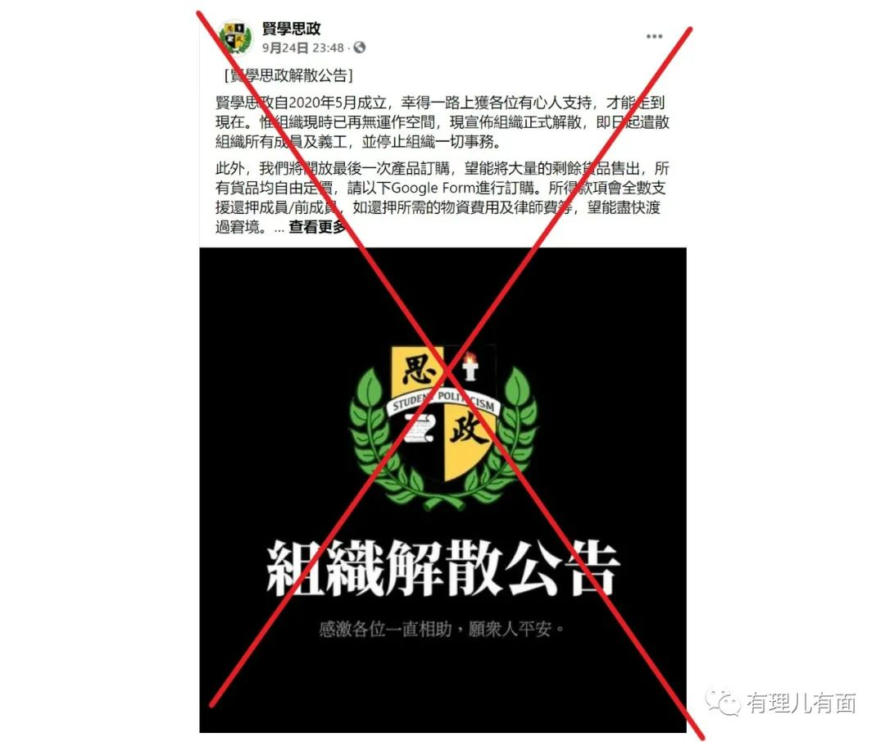

无独有偶，导致这个乱港学生组织宣布解散的直接原因，是王逸战等4名核心成员的被捕。

9月20日，“贤学思政”召集人王逸战（20岁，无业）、秘书长陈枳森（20岁，学生）及前发言人朱慧盈（18岁，学生）因涉违反香港国安法“串谋煽动颠覆国家政权罪”被香港警方国安处拘捕。

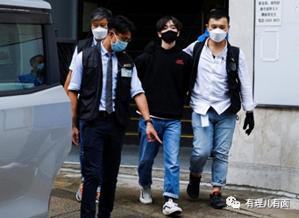

21日，王逸战等3人被解往西九龙裁判法院提堂，法官听取各方陈词后拒绝三人保释。案件押后至11月3日再讯，期间三人需还押候讯。

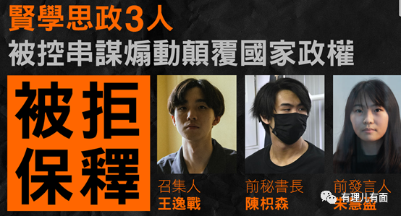

9月22日，香港警方国安处在旺角拘捕一名19岁女子，该女子是“贤学思政”发言人黄沅琳，亦因涉违反香港国安法 “串谋煽动他人实施颠覆国家政权罪”被捕。

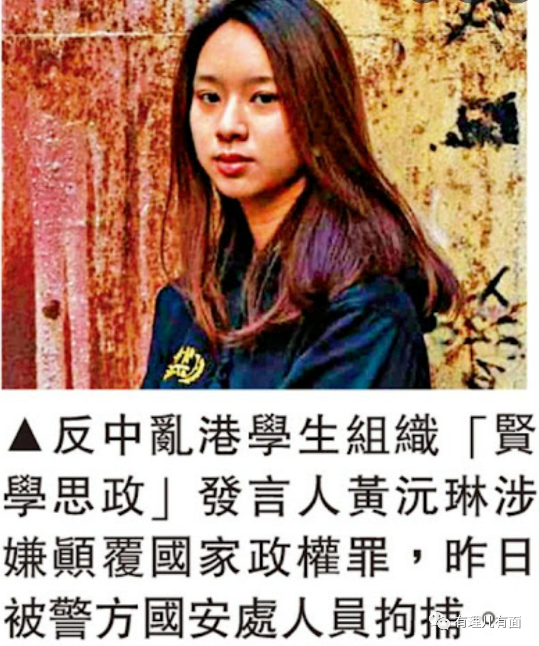

23日下午，黄沅琳在西九龙裁判法院提堂，法官同样将案件押后至11月3日，与同案的王逸战等3人一起再讯。黄沅琳的保释也被拒，需继续还押。

中秋佳节期间，4名“贤学思政”骨干喜提入狱大礼包，与昔日“手足”狱中团聚了。可笑的是，王逸战等人刚刚入狱，墙外的其余成员就连忙宣布解散了这个乱港组织。

有网友可能还有疑问：为何这几个学生年纪的孩子竟触犯了国安法？

如果因为这4人年纪尚轻就有所同情，那么你就片面了，我们来看看“贤学思政”究竟干了些什么？

 “贤学思政”这个乱港组织把自己伪装成学生团体，自2020年5月成立以来，在社交平台频频发表涉及危害国家安全的言论，曾狂言“存在即是试探国安法的红线”，称“光时”不是口号而是“民族信念”，并荒谬的建议市民习武，待黑暴再来时全民勇武去“抗争”。

他们杯葛（对抗）特区政府抗疫措施“安心出行”、勾联乱港分子鼓吹“抗争”、为在囚“手足”征集输送物资妄图建立狱中势力、接受美媒采访诋毁并唱衰香港，还通过黄色经济圈包装“政治运动”。成立以来，“贤学思政“已摆设41次街站，发放大量煽动仇恨政府、不服从法律和煽动颠覆政权的讯息。

正因为以上种种，该组织头目王逸战也活出了一年内六次被拘捕的“精彩”人生。

2020年9月6日，王逸战和5名成员参与黑暴分子的“九龙大游行”，涉嫌非法集结被捕。

2020年11月30日，在旺角区摆街站设港毒放映会，声援“12瞒逃”，后王逸战等7人前往登打士街时沿途大叫港毒口号。王逸战与另外3名成员涉嫌公众地方行为不检被警方拘捕。

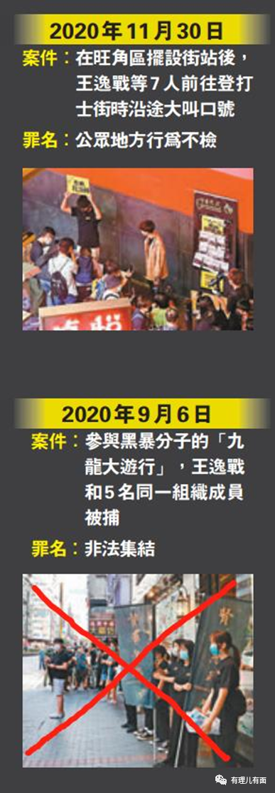

2021年6月4日，王逸战在旺角区摆设街站及放映会时，涉多次以扩音器大叫意图引人“犯聚”，涉嫌公众地方行为不检、阻差办公被捕。

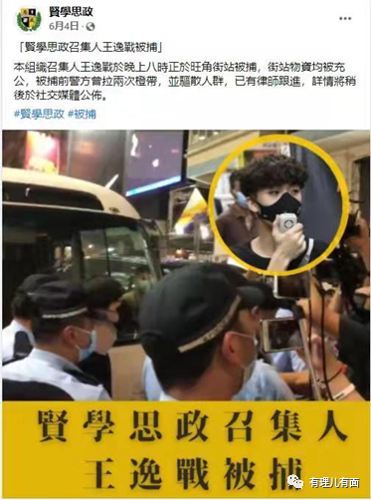

2021年6月11日，王逸战及发言人黄沅琳，于社交媒体宣传及煽动群众6月12日到旺角及铜锣湾非法集结，两人涉嫌煽惑他人参与非法集结、宣传或公布未经批准集结被捕。

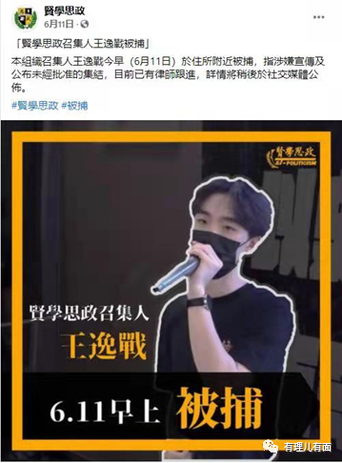

2021年7月1日，王逸战与“贤学思政”秘书长陈枳森及另外一名成员在旺角摆街站，涉嫌分发内容涉及煽动性成分的宣传单张被捕。

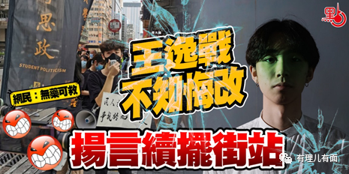

直至9月20日再次被捕，短短一年时间，王逸战已经6次被捕。

我们不禁疑问，为何一个20岁的青年偏执至此？背后原因令人深思。

王逸战2001年2月出生于四川遂宁，小学五年级时来港，中学就读于东涌一间中学。

2019年6月，修例风波初期，王逸战在校内组织罢课，虽然响应人数不多，但学习成绩极差的他发现，搞罢课不用上学又能拉着同学跟自己一去出去打砸抢，可以充当“首领”，这种在学习中无法获得的优越感在乱港活动中瞬间就实现了。尝到“甜头”的王逸战，以这波“手足”为班底，成立了校内关注组，并串联区内其他中学合办非法集会，开始拉着同学搞“揽炒”。

2020年5月，因成绩太差，王逸战在香港中学文凭考试（DSN）中取得22分成绩，只能放弃升学，转而与乱港组织原“香港众志”的核心成员“阿昌”另起炉灶，成立了“贤学思政”。此后，王逸战疯狂卖力表演，直至被捕前两天还接受了美国反华媒体的采访，他厚颜无耻地说“在后国安法时代，希望带着2019年被捕及流亡人士的责任使命，令香港变得更好”。

恐怕接受外媒采访是王逸战此生的“高光时刻”，对他来说那代表着“成就”和“认可”，但讽刺的是，这篇报道，将成为他触犯国安法的铁证。

显然，王逸战的悲剧可以归咎于香港的教育。教育作为国之根本，关系社会未来的发展。但过去的香港教育乱象丛生，有“大毒瘤”的教协处处作梗，有通识教育的毒化，结果培养出一个又一个可恨又可悲的年轻港毒，搞得社会动荡不安。

希望趁着香港教育的拨乱反正，香港的年轻人也应擦亮自己的双眼，辨别是非曲直，与反中乱港者划清界限，真正融入到祖国的发展大局中一展身手，脚踏实地的创造属于自己的绚丽人生！

**图片来自网络**





**关注公众号：**

**有理儿有面**

**理   性｜   揭   秘｜   探   讨**







有里儿有面

**微信扫一扫赞赏作者** **赞赏**

已喜欢，对作者说句悄悄话

取消

**发送给作者**

**发送**

最多40字，当前共字

 人赞赏

上一页 1/3 下一页

长按二维码向我转账

受苹果公司新规定影响，微信 iOS 版的赞赏功能被关闭，可通过二维码转账支持公众号。

### 精选留言

用户设置不下载评论